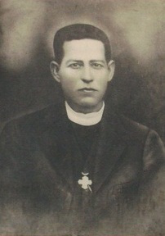

Prière par l’intercession

de Saint Pierre de Jésus Maldonado Lucero

Mon Dieu, vous avez reçu Saint Pierre de Jésus au ciel et l'avez couronné de gloire.
Faites que par son intercession nous puissions recevoir du Saint-Esprit la force de surmonter les moments difficiles,
les problèmes auxquels nous ne pouvons trouver de solution et les revers de cette vie.
Vous qui êtes le seul qui puissiez nous sauver, donnez-nous le don de force;
Vous qui savez tout et tout ce que vous permettez dans nos vies pour notre sanctification,
Aidez-nous à voir cette vérité afin que nous puissions témoigner avec foi et courage de notre foi
et qu'un jour nous puissions aussi recevoir la gloire dans le ciel. Amen.

Source : https://santavirgenmaria.com/2017/02/11/oracion-recibir-ayuda-la-dificultad/
Traduction arrangée par St Michel Prince des Anges

